Artify

**Web portal za prodaju umetničkih dela**

Specifikacija zahteva

Verzija 1.0

Pregled izmena

|  |  |  |  |
| --- | --- | --- | --- |
| **Datum** | **Verzija** | **Opis** | **Autor** |
| 4.11.2024 | Nacrt | Inicijalna verzija | Željko |
| 11.11.2024 | 1.0 | Dopunjena i prerađena verzija | Željko |
|  |  |  |  |
|  |  |  |  |

Sadržaj

1. Cilj dokumenta 4

2. Opseg dokumenta 4

3. Reference 4

4. Pregled slučajeva korišćenja 4

5. Profili korisnika 6

5.1 Posetilac portala 6

5.2 Član laboratorije 6

5.3 Šef laboratorije 6

5.4 Vođa projekta 6

5.5 Administrator 6

6. Opis slučajeva korišćenja 6

6.1 Izbor jezika 6

6.2 Pregled osnovnih podataka o laboratoriji 7

6.3 Pregled spiska članova 7

6.4 Pregled podataka o određenom članu laboratorije 8

6.5 Pregled publikacija po autoru 8

6.6 Pregled publikacija po tipu 9

6.7 Pregled publikacija po godini 9

6.8 Pregled spiska projekata 10

6.9 Pregled podataka o određenom projektu 10

6.10 Prijavljivanje 11

6.11 Ažuriranje podataka o članu 12

6.12 Dodavanje nove publikacije 13

6.13 Brisanje postojeće publikacije 14

6.14 Ažuriranje osnovnih podataka o laboratoriji 15

6.15 Kreiranje novog člana 15

6.16 Brisanje postojećeg člana 16

6.17 Arhiviranje postojećeg člana 17

6.18 Kreiranje projekta i postavljanje vođe 17

6.19 Ažuriranje podataka o projektu 18

7. Dodatni zahtevi 19

7.1 Funkcionalnost 19

7.2 Upotrebivost 19

7.3 Pouzdanost 19

7.4 Performanse 19

7.5 Podrška i održavanje 19

7.6 Ograničenja 19

Specifikacija zahteva

# Cilj dokumenta

Cilj ovog dokumenta je specifikacija zahteva u pogledu detaljnog opisa slučajeva korišćenja Artify web platforme.

# Opseg dokumenta

Dokument se odnosi na Artify portal koji će biti razvijen od strane ArtSpark-a. Artify predstavlja skraćenicu za web platformu za prodaju umetničkih dela. Namena sistema je efikasno prezentovanje, kreiranje i održavanje sadržaja vezanih za rad jedne online galerije.

# Reference

Spisak korišćene literature:

1. Artify – Dokumentacija_projekta, ART-ŽT01, V1.0, 2024, ArtSpark.
2. Artify – Raspored_aktivnocti, ART-ŽT02, V1.0, 2024, ArtSpark.
3. Artify – Plan_realizacije_projekta, ART-ŽT02, V1.0, 2024, ArtSpark.
4. Artify – Vizija_sistema, ART-ŽT03, V1.0, 2024, ArtSpark.

# Pregled slučajeva korišćenja

Osnovni UML dijagram koji prikazuje korisnike i slučajeve korišćenja Artify web platforme prikazan je na sledećoj slici:

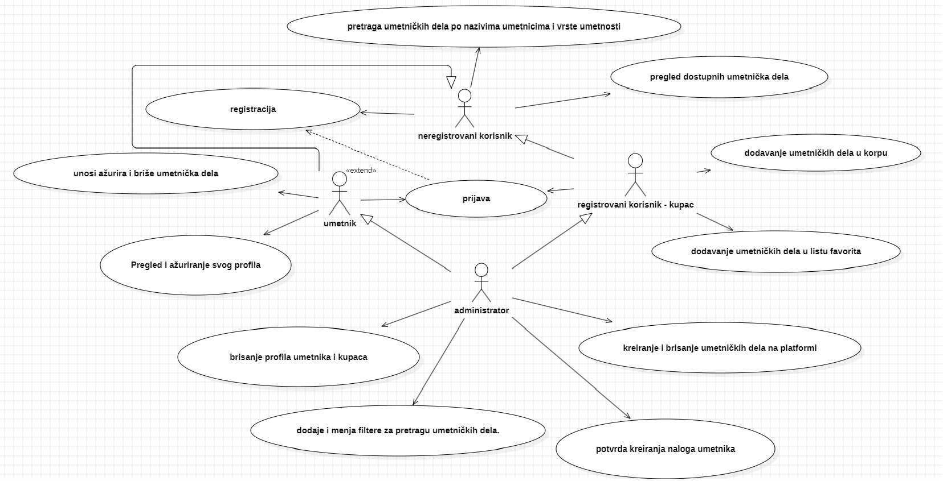

Slučajevi korišćenja *pregled platforme* i *dodavanje, ažuriranje i brisanje profila korisnika* i *unos, ažuriranje i brisanje umetničkih dela* i *unos umetničkih dela* obuhvataju složenije radnje koje se mogu razložiti dalje razložiti na pojedinačne slučajeve korišćenja.

Detaljni UML dijagram za slučaj korišćenja *pregled platforme* je prikazan na sledećoj slici:

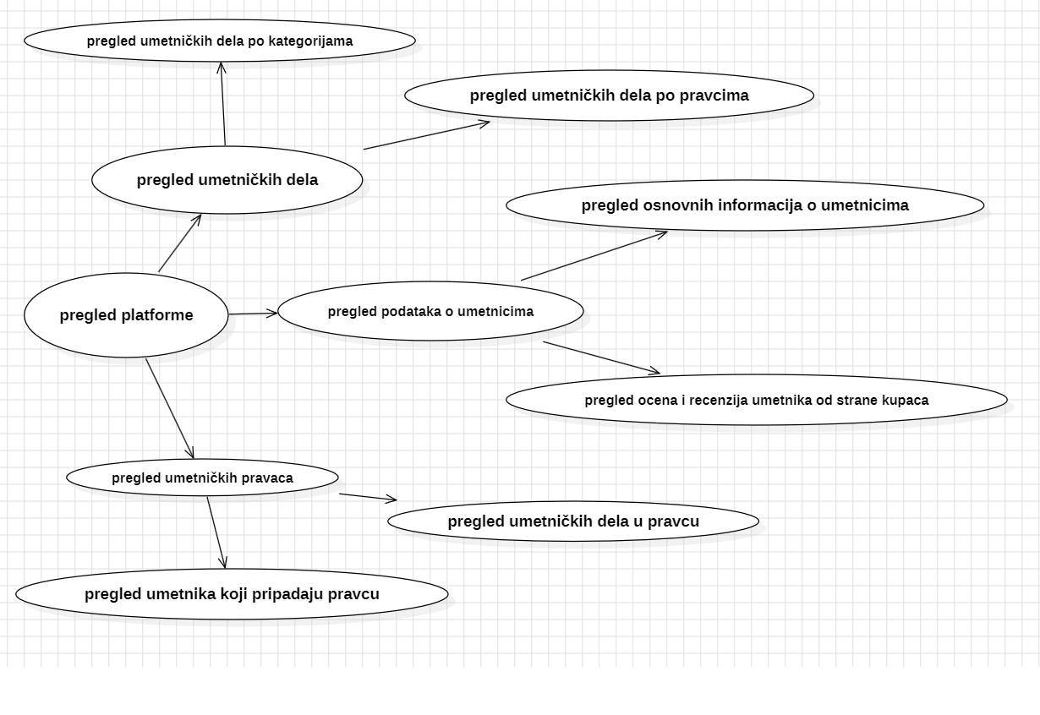

Detaljni UML dijagram za slučaj korišćenja *dodavanje, ažuriranje i brisanje profila korisnika*

je prikazan na sledećoj slici:

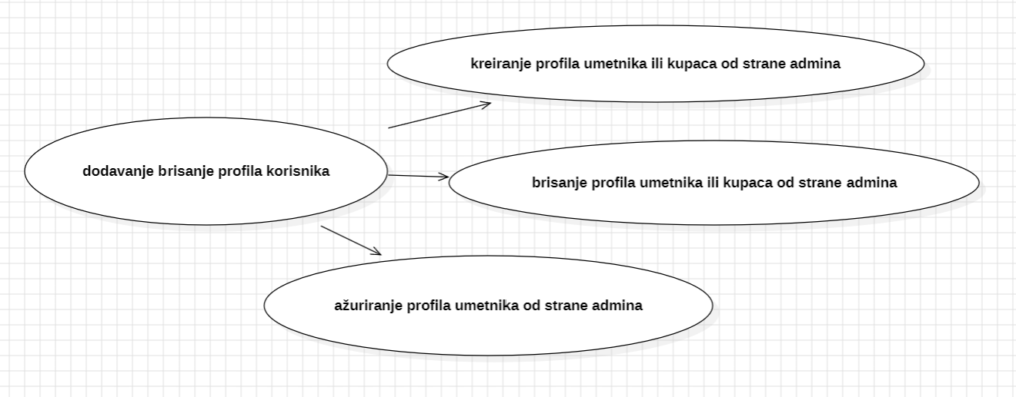

Detaljni UML dijagram za slučaj korišćenja *unos, ažuriranje i brisanje umetničkih dela* je prikazan na sledećoj slici:

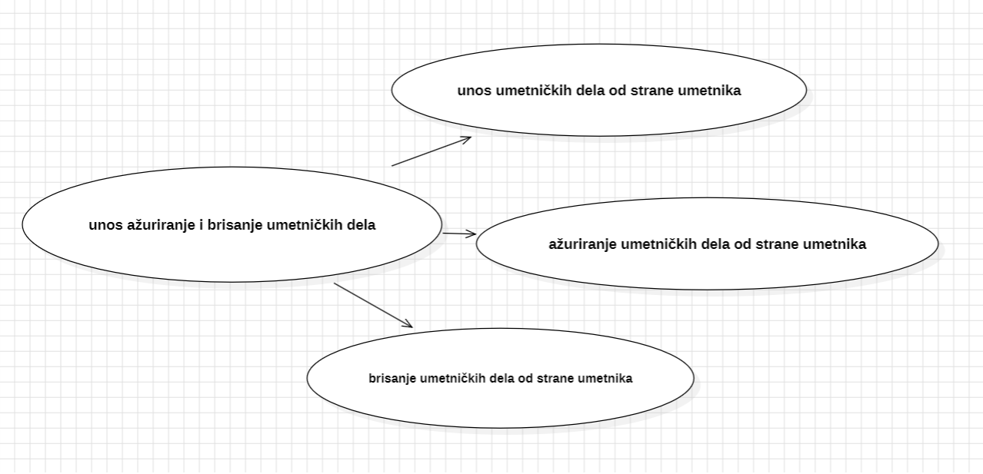

Detaljni UML dijagram za slučaj korišćenja *unos umetničkih dela* je prikazan na sledećoj slici:

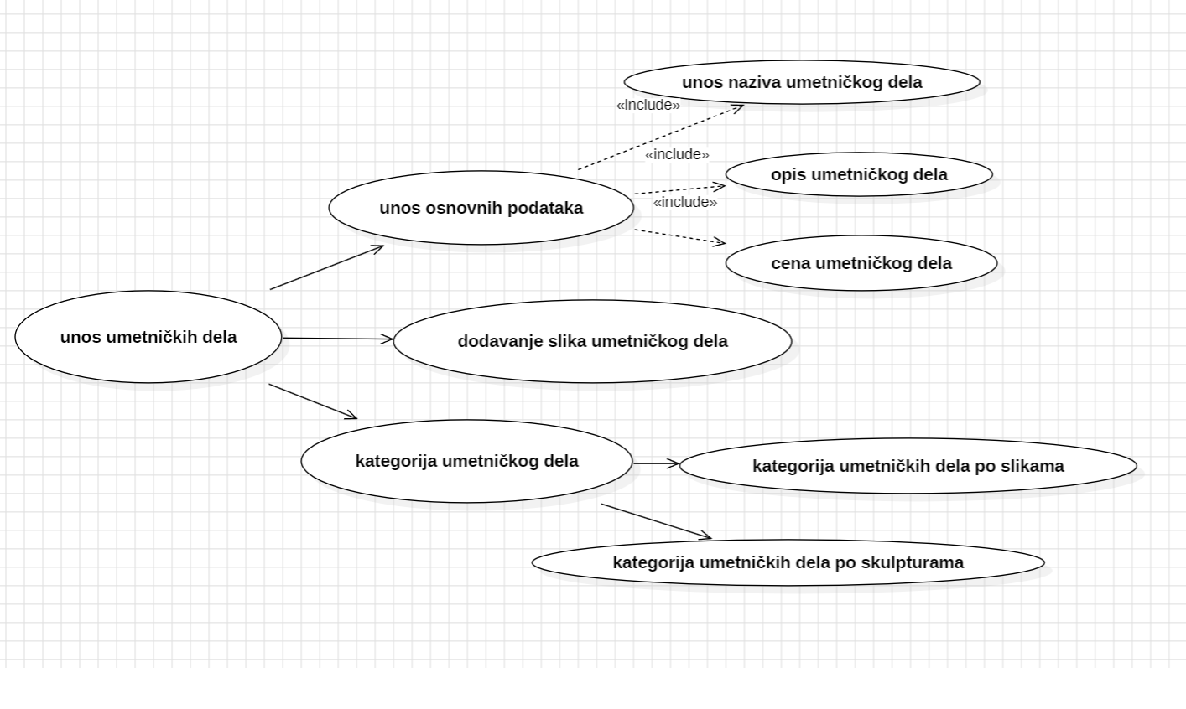

# Profili korisnika

Identifikovani su sledeći profili korisnika web platforme Artify:

## **Administrator platforme**

**Administratori** imaju ključnu ulogu u održavanju funkcionalnosti i sigurnosti platforme. Njegove odgovornosti uključuju upravljanje korisničkim nalozima, što podrazumeva kreiranje, ažuriranje i brisanje profila umetnika i kupaca. Takođe, administrator može moderirati umetnička dela koja korisnici postavljaju, odobravati ili odbijati nove objave i upravljati recenzijama i ocenama koje ostavljaju korisnici. Pored toga, administrator ima pristup profilima umetnika, što omogućava pregled njihovih radova i biografija, čime se osigurava da sadržaj na platformi ostane kvalitetan i relevantan. Ove funkcije doprinose stvaranju sigurnog i prijatnog okruženja za sve korisnike platforme.

## **Posetioci platforme (neregistrovani korisnici)**

**Neregistrovani korisnici** mogu pristupiti platformi bez registracije i imaju ograničen, ali koristan set funkcionalnosti. Oni mogu pregledati dostupna umetnička dela, tražiti umetnike ili radove, pregledati profile umetnika i istražiti kategorije umetničkih dela. Međutim, ne mogu kupovati umetnička dela, dodavati ih u korpu, niti koristiti funkcije kao što su kreiranje liste favorita. Da bi koristili ove napredne funkcionalnosti, moraju se registrovati kao kupci ili umetnici. Platforma koristi neregistrovane korisnike kako bi im omogućila uvid u bogatstvo dostupnih umetničkih dela, motivišući ih da se registruju i postanu aktivni članovi zajednice.

## **Registrovani korisnik (umetnik)**

**Umetnici** su ključni korisnici platforme, jer ona služi kao digitalna galerija za njihova umetnička dela. Nakon registracije kao umetnici, mogu kreirati personalizovane profile, gde unose svoje biografije, opisuju svoj umetnički pravac. Umetnici imaju mogućnost otpremanja svojih umetničkih radova direktno na platformu, pri čemu mogu uneti detaljne informacije o svakom delu, uključujući naziv, tehniku, dimenzije, cenu i dodatni opis. Mogu kreirati kolekcije radova radi lakšeg pregleda. Umetnici takođe imaju pristup alatima za praćenje prodaje i analitici, koja im omogućava uvid u to koliko je njihovih radova ocenjeno i prodato. Osim toga, mogu pratiti recenzije i ocene koje dobijaju od kupaca, što im omogućava da poboljšaju svoje radove ili prilagode cene na osnovu povratnih informacija.

## **Registrovani korisnik (kupci)**

**Kupci** su ljubitelji umetnosti koji koriste platformu kako bi pronašli i kupili umetnička dela. Nakon registracije kao kupci, imaju pristup funkcijama platforme (detaljna pretraga umetničkih dela po kriterijumima kao što su umetnik, cena, stil i tehnika, pregled detaljnih informacija o delima i profilima umetnika, dodavanje radova u korpu i finaliziranje kupovine putem bezbednih online plaćanja uz podršku za PayPal). Takođe mogu kreirati listu favorita, gde dodaju omiljena dela kako bi ih kasnije lakše pronašli. Nakon kupovine, kupci mogu ocenjivati umetnička dela i ostavljati recenzije.

# Opis slučajeva korišćenja

## Pregled umetničkih dela po kategorijama

**Kratak opis:**

Prikaz liste umetničkih dela na osnovu odabrane kategorije (npr. slikarstvo, skulptura).

**Akteri:**

Neregistrovani korisnik i registrovani korisnik - kupac.

**Preduslovi:**

Kategorije umetničkih dela su definisane u sistemu.

**Osnovni tok:**

1. Korisnik bira opciju za pregled umetničkih dela.
2. Sistem prikazuje listu kategorija.
3. Korisnik odabira željenu kategoriju.
4. Sistem proverava umetnička dela u toj kategoriji.
5. Sistem prikazuje dostupna umetnička dela.

**Izuzeci:**

* Ako u kategoriji nema umetničkih dela, sistem prikazuje poruku „Nema umetničkih dela u odabranoj kategoriji.“

**Posledice:**

Korisnik vidi umetnička dela iz odabrane kategorije.

**Dijagram sekvence:**

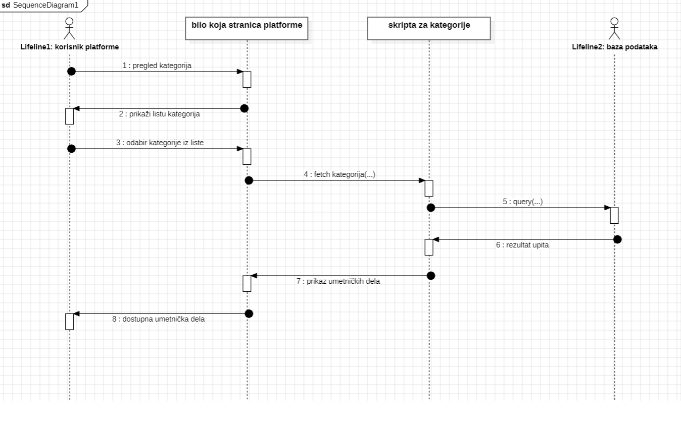

## Pregled umetničkih dela po pravcima

**Kratak opis:**

Prikaz umetničkih dela koja pripadaju određenom umetničkom pravcu (npr. impresionizam, apstrakcija).

**Akteri:**

Posetilac portala, Kupac, Administrator.

**Preduslovi:**

Umetnički pravci i povezana dela su definisani u sistemu.

**Osnovni tok:**

1. Korisnik bira opciju za pregled umetničkih pravaca.
2. Sistem prikazuje listu dostupnih umetničkih pravaca.
3. Korisnik odabira određeni umetnički pravac.
4. Sistem prikazuje umetnička dela povezana s odabranim pravcem.

**Izuzeci:**

* Ako nema umetničkih dela u odabranom pravcu, sistem prikazuje poruku „Nema umetničkih dela u ovom pravcu.“

**Posledice:**

Korisnik vidi listu umetničkih dela za odabrani pravac.

**Dijagram sekvence:**

...

## Pregled osnovnih informacija o umetnicima

**Kratak opis:**

Prikaz osnovnih informacija o umetnicima (npr. ime, biografija, umetnička dela).

**Akteri:**

Posetilac portala, Kupac, Administrator.

**Preduslovi:**

Umetnici i njihovi podaci su registrovani u sistemu.

**Osnovni tok:**

1. Korisnik bira opciju za pregled umetnika.
2. Sistem prikazuje listu registrovanih umetnika.
3. Korisnik odabira određenog umetnika.
4. Sistem prikazuje osnovne informacije o odabranom umetniku.

**Izuzeci:**

* Ako nema registrovanih umetnika, sistem prikazuje poruku „Nema dostupnih umetnika.“

**Posledice:**

Korisnik vidi osnovne informacije o umetnicima.

**Dijagram sekvence:**

...

## Pregled ocena i recenzija umetnika

**Kratak opis:**

Prikaz ocena i recenzija umetničkih dela od strane kupaca.

**Akteri:**

Kupac, Administrator.

**Preduslovi:**

Kupci su ostavili ocene i recenzije za umetnička dela.

**Osnovni tok:**

1. Korisnik bira umetničko delo iz liste.
2. Sistem prikazuje detalje o umetničkom delu.
3. Korisnik odabira opciju za prikaz ocena i recenzija.
4. Sistem prikazuje ocene i recenzije za odabrano umetničko delo.

**Izuzeci:**

* Ako nema ocena i recenzija za umetničko delo, sistem prikazuje poruku „Nema dostupnih ocena i recenzija.“

**Posledice:**

Korisnik vidi ocene i recenzije umetničkog dela.

**Dijagram sekvence:**

...

## Pregled umetnika koji pripadaju pravcu

**Kratak opis:**

Prikaz umetnika koji stvaraju umetnička dela u okviru određenog umetničkog pravca.

**Akteri:**

Posetilac portala, Kupac, Administrator.

**Preduslovi:**

Umetnički pravci i umetnici povezani sa pravcima su definisani u sistemu.

**Osnovni tok:**

1. Korisnik bira opciju za pregled umetničkih pravaca.
2. Sistem prikazuje listu dostupnih umetničkih pravaca.
3. Korisnik odabira određeni pravac.
4. Sistem prikazuje listu umetnika povezanih sa odabranim pravcem.

**Izuzeci:**

* Ako nema umetnika za odabrani pravac, sistem prikazuje poruku „Nema umetnika za odabrani umetnički pravac.“

**Posledice:**

Korisnik vidi listu umetnika koji pripadaju odabranom pravcu.

**Dijagram sekvence:**

...

## Kreiranje profila umetnika ili kupaca

**Kratak opis:**

Administrator kreira profil korisnika (umetnika ili kupca) na platformi.

**Akteri:**

Administrator.

**Preduslovi:**

Administrator je prijavljen u sistem.

**Osnovni tok:**

1. Administrator bira opciju za kreiranje novog profila.
2. Sistem prikazuje formu za unos podataka o korisniku.
3. Administrator unosi podatke i potvrđuje unos.
4. Sistem kreira profil korisnika.

**Izuzeci:**

* Ako se unesu nevažeći podaci, sistem prikazuje poruku o grešci i traži unos ispravnih podataka.

**Posledice:**

Novi profil korisnika je kreiran i dostupan u sistemu.

**Dijagram sekvence:**

...

## Ažuriranje profila umetnika

**Kratak opis:**

Administrator ažurira informacije na profilu umetnika.

**Akteri:**

Administrator.

**Preduslovi:**

Profil umetnika je kreiran i postoji u sistemu.

**Osnovni tok:**

1. Administrator bira opciju za ažuriranje profila.
2. Sistem prikazuje listu umetnika.
3. Administrator odabira profil i unosi izmene.
4. Sistem čuva izmene.

**Izuzeci:**

* Ako profil umetnika ne postoji, sistem prikazuje poruku „Profil nije pronađen.“

**Posledice:**

Podaci na profilu umetnika su ažurirani.

**Dijagram sekvence:**

...

## Unos umetničkih dela

**Kratak opis:**

Umetnik unosi novo umetničko delo na platformu.

**Akteri:**

Umetnik.

**Preduslovi:**

Umetnik je registrovan i prijavljen na platformu.

**Osnovni tok:**

1. Umetnik bira opciju za unos umetničkog dela.
2. Sistem prikazuje formu za unos podataka o umetničkom delu.
3. Umetnik unosi potrebne podatke i potvrđuje unos.
4. Sistem kreira zapis o umetničkom delu.

**Izuzeci:**

* Ako umetnik unese neispravne podatke, sistem prikazuje poruku o grešci.

**Posledice:**

Novo umetničko delo je uneto u sistem.

**Dijagram sekvence:**

...

## Brisanje umetničkih dela

**Kratak opis:**

Umetnik briše umetničko delo koje je prethodno dodao na platformu.

**Akteri:**

Umetnik.

**Preduslovi:**

Umetničko delo je već dodato u sistem.

**Osnovni tok:**

1. Umetnik bira opciju za brisanje umetničkog dela.
2. Sistem prikazuje listu umetničkih dela umetnika.
3. Umetnik odabira delo i potvrđuje brisanje.
4. Sistem uklanja umetničko delo iz baze podataka.

**Izuzeci:**

* Ako umetničko delo ne postoji, sistem prikazuje poruku „Umetničko delo nije pronađeno.“

**Posledice:**

Umetničko delo je obrisano iz sistema.

**Dijagram sekvence:**

...

## Prijavljivanje

**Kratak opis:**

Prijavljivanje korisnika na platformu u cilju pristupa specifičnim funkcijama koje zahtevaju autorizaciju.

**Akteri:**

Kupac, Umetnik, Administrator.

**Preduslovi:**

Korisnik nije trenutno prijavljen na platformu.

**Osnovni tok:**

1. Korisnik bira opciju *Prijavljivanje* sa bilo koje stranice platforme.
2. Prikazuje se forma za prijavljivanje.
3. Korisnik unosi korisničko ime i lozinku, zatim aktivira komandu *Prijavi se*.
4. Uneti podaci se proveravaju.
   1. [Izuzetak: pogrešno korisničko ime i/ili lozinka].
5. Generiše se jedinstveni identifikator sesije (SID).
6. Osvežava se početna stranica sa SID-om kao parametrom.

**Izuzeci:**

* **Pogrešno korisničko ime i/ili lozinka**: Prikazuje se obaveštenje o grešci na formi za prijavljivanje.

**Posledice:**

Korisnik je prijavljen na platformu i ima pristup specifičnim funkcijama u skladu sa svojim privilegijama.

**Dijagram sekvence:**

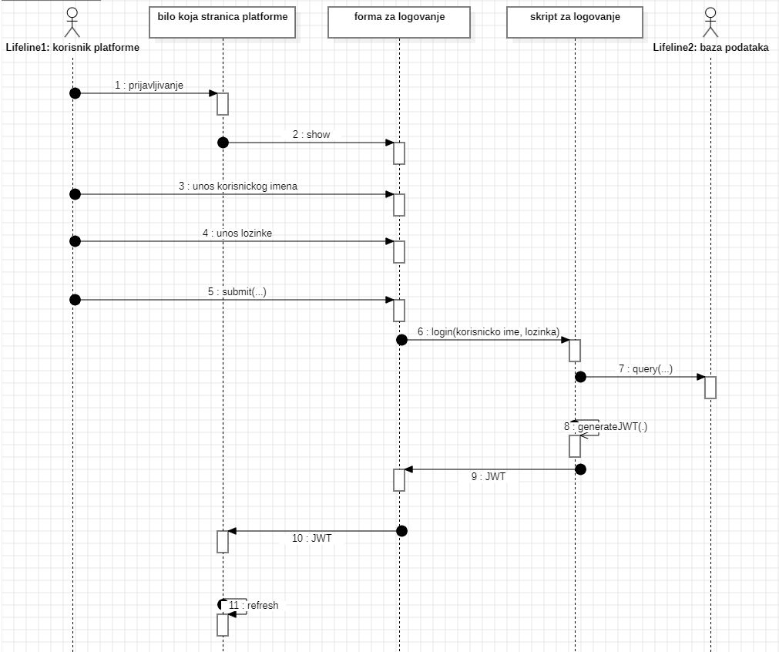

## Ažuriranje umetničkih dela

**Kratak opis:**

Umetnik ažurira informacije o umetničkom delu koje je dodao na platformu.

**Akteri:**

Umetnik.

**Preduslovi:**

Umetničko delo postoji u sistemu, a umetnik je prijavljen na platformu.

**Osnovni tok:**

1. Umetnik bira opciju za ažuriranje umetničkog dela.
2. Sistem prikazuje listu umetničkih dela umetnika.
3. Umetnik odabira umetničko delo za ažuriranje.
4. Umetnik unosi izmene i potvrđuje.
5. Sistem čuva izmene.

**Izuzeci:**

* Ako umetničko delo ne postoji, sistem prikazuje poruku „Umetničko delo nije pronađeno.“

**Posledice:**

Informacije o umetničkom delu su ažurirane.

**Dijagram sekvence:**

...

## Unos osnovnih podataka o umetničkom delu

**Kratak opis:**

Umetnik unosi osnovne podatke o umetničkom delu, uključujući naziv, opis i cenu, prilikom dodavanja ili ažuriranja dela.

**Akteri:**

Umetnik.

**Preduslovi:**

Umetnik je prijavljen na platformu i započeo unos ili ažuriranje umetničkog dela.

**Osnovni tok:**

1. Umetnik unosi naziv umetničkog dela u odgovarajuće polje forme.
2. Sistem validira unos naziva.
3. Umetnik unosi opis umetničkog dela u odgovarajuće polje forme.
4. Sistem validira unos opisa.
5. Umetnik unosi cenu umetničkog dela u odgovarajuće polje forme.
6. Sistem validira unos cene.
7. Umetnik potvrđuje unos.
8. Sistem čuva naziv, opis i cenu umetničkog dela.

**Izuzeci:**

* Ako naziv nije unet sistem prikazuje poruku o grešci.
* Ako opis nije unet sistem prikazuje poruku o grešci.
* Ako cena nije uneta sistem prikazuje poruku o grešci.

**Posledice:**

Osnovni podaci umetničkog dela (naziv, opis i cena) su sačuvani u sistemu.

**Dijagram sekvence:**

...

## Dodavanje slika umetničkog dela

**Kratak opis:**

Umetnik dodaje slike umetničkog dela kako bi ih prikazao na platformi.

**Akteri:**

Umetnik.

**Preduslovi:**

Umetnik je prijavljen na platformu i započeo unos ili ažuriranje umetničkog dela.

**Osnovni tok:**

1. Umetnik bira opciju za dodavanje slika.
2. Sistem omogućava izbor i upload slika.
3. Umetnik potvrđuje izbor.
4. Sistem čuva slike umetničkog dela.

**Izuzeci:**

* Ako format slike nije podržan, sistem prikazuje poruku o grešci. Podržani su (JPEG ili PNG).

**Posledice:**

Slike umetničkog dela su sačuvane i povezane sa delom.

**Dijagram sekvence:**

...

## Kategorija umetničkih dela po slikama

**Kratak opis:**

Umetnička dela u kategoriji „Slike“ grupisana su radi pregleda.

**Akteri:**

Posetilac portala, Kupac, Administrator.

**Preduslovi:**

Umetnička dela kategorisana kao „Slike“ postoje u sistemu.

**Osnovni tok:**

1. Korisnik bira opciju za pregled umetničkih dela po kategorijama.
2. Sistem prikazuje kategorije i omogućava izbor „Slike.“
3. Sistem prikazuje listu umetničkih dela iz kategorije „Slike.“

**Izuzeci:**

* Ako nema umetničkih dela u kategoriji „Slike,“ sistem prikazuje poruku „Nema dostupnih dela u ovoj kategoriji.“

**Posledice:**

Korisnik vidi umetnička dela iz kategorije „Slike.“

**Dijagram sekvence:**

...

## Kategorija umetničkih dela po skulpturama

**Kratak opis:**

Umetnička dela u kategoriji „Skulpture“ grupisana su radi pregleda.

**Akteri:**

Posetilac portala, Kupac, Administrator.

**Preduslovi:**

Umetnička dela kategorisana kao „Skulpture“ postoje u sistemu.

**Osnovni tok:**

1. Korisnik bira opciju za pregled umetničkih dela po kategorijama.
2. Sistem prikazuje kategorije i omogućava izbor „Skulpture.“
3. Sistem prikazuje listu umetničkih dela iz kategorije „Skulpture.“

**Izuzeci:**

* Ako nema umetničkih dela u kategoriji „Skulpture,“ sistem prikazuje poruku „Nema dostupnih dela u ovoj kategoriji.“

**Posledice:**

Korisnik vidi umetnička dela iz kategorije „Skulpture.“

**Dijagram sekvence:**

...

## Registracija (neregistrovani korisnik)

**Kratak opis:**

Neregistrovani korisnik može kreirati nalog kako bi pristupio dodatnim funkcionalnostima platforme.

**Akteri:**

Neregistrovani korisnik.

**Preduslovi:**

Nema.

**Osnovni tok:**

1. Neregistrovani korisnik pristupa stranici za registraciju.
2. Unosi potrebne podatke (ime, prezime, e-mail, lozinka).
3. Sistem validira unete podatke.
4. Korisnik potvrđuje unos podataka.
5. Sistem kreira nalog i obaveštava korisnika o uspešnoj registraciji.

**Izuzetci:**

* Ako obavezni podaci nisu uneti ili su neispravni, sistem prikazuje poruku o grešci.
* Ako e-mail adresa već postoji u sistemu, prikazuje se odgovarajuća poruka.

**Posledice:**

Nalog je uspešno kreiran i korisnik može da se prijavi na platformu.

**Dijagram sekvence:**

...

## Pregled dostupnih umetničkih dela

**Kratak opis:**

Neregistrovani korisnik može pregledati umetnička dela na platformi bez potrebe za prijavljivanjem.

**Akteri:**

Neregistrovani korisnik.

**Preduslovi:**

Nema.

**Osnovni tok:**

1. Neregistrovani korisnik pristupa stranici sa umetničkim delima.
2. Sistem prikazuje listu dostupnih umetničkih dela.
3. Korisnik može pregledati detalje svakog umetničkog dela (naziv, slika, cena, opis).

**Izuzetci:**

* Ako nema dostupnih umetničkih dela, sistem prikazuje odgovarajuću poruku.

**Posledice:**

Korisnik može pregledati informacije o umetničkim delima bez registracije ili prijavljivanja.

**Dijagram sekvence:**

...

## Dodavanje umetničkih dela u korpu

**Kratak opis:**

Kupac može dodati umetnička dela u svoju korpu radi kasnije kupovine.

**Akteri:**

Kupac.

**Preduslovi:**

Kupac je prijavljen na platformu i pregledava umetnička dela.

**Osnovni tok:**

1. Kupac bira umetničko delo koje želi da kupi.
2. Klikne na dugme "Dodaj u korpu".
3. Sistem potvrđuje dodavanje umetničkog dela u korpu.
4. Kupac može nastaviti pregled ili pregledati korpu.

**Izuzetci:**

* Ako je umetničko delo već prodato, sistem prikazuje poruku o nedostupnosti.

**Posledice:**

Umetničko delo je dodato u korpu i spremno za kupovinu.

**Dijagram sekvence:**

...

## Dodavanje umetničkih dela u listu favorita

**Kratak opis:**

Kupac može dodati umetnička dela u listu favorita za kasnije pregledanje.

**Akteri:**

Kupac.

**Preduslovi:**

Kupac je prijavljen na platformu i pregledava umetnička dela.

**Osnovni tok:**

1. Kupac odabira umetničko delo koje želi dodati u listu favorita.
2. Klikne na dugme "Dodaj u favorite".
3. Sistem potvrđuje dodavanje umetničkog dela u listu favorita.

**Izuzetci:**

* Ako umetničko delo već postoji na listi favorita, sistem prikazuje poruku o duplikatu.

**Posledice:**

Umetničko delo je dodato u listu favorita i dostupno za brzi pristup.

**Dijagram sekvence:**

...

## Potvrda kreiranja naloga umetnika

**Kratak opis:**

Administrator potvrđuje naloge umetnika kako bi im omogućio dodavanje umetničkih dela na platformu.

**Akteri:**

Administrator.

**Preduslovi:**

Administrator je prijavljen na platformu i ima pristup zahtevima za odobravanje naloga umetnika.

**Osnovni tok:**

1. Administrator pregledava listu zahteva za registraciju umetnika.
2. Odabira nalog umetnika koji želi da potvrdi.
3. Klikne na dugme "Potvrdi".
4. Sistem ažurira status naloga umetnika na "odobren".
5. Umetnik dobija obaveštenje o odobrenju.

**Izuzetci:**

* Ako su podaci umetnika nepotpuni ili neispravni, sistem prikazuje poruku o grešci.

**Posledice:**

Nalog umetnika je potvrđen i umetnik može dodavati svoja umetnička dela na platformu.

**Dijagram sekvence:**

...

# Dodatni zahtevi

## Funkcionalnost

U ovom odeljku su specificirani funkcionalni zahtevi koji su zajednički za više slučajeva korišćenja. Artify platforma ne zahteva nikakve dodatne funkcionalnosti.

## Upotrebivost

U ovom odeljku su specificirani zahtevi koji su vezani za, ili utiču na upotrebivosti sistema koji se razvija.

**Korisnički interfejs prilagođen korisniku:**

Korisnički interfejs Atify platforme će biti dizajniran tako da omogućava jednostavno i intuitivno korišćenje bez potrebe za organizovanjem dodatne obuke.

## Pouzdanost

U ovom odeljku su specificirani zahtevi u pogledu pouzdanosti sistema koji se razvija.

**Dostupnost:**

Artify platforma će biti dostupan 24 časa dnevno, 7 dana u nedelji. Vreme kada portal nije dostupan ne sme da pređe 10%.

**Srednje vreme između otkaza:**

Srednje vreme između dva sukcesivna otkaza ne sme da padne ispod 120 sati.

## Performanse

U ovom odeljku su specificirani zahtevi koji definišu željene performanse sistema koji se razvija.

**Broj korisnika koji simultano pristupaju:**

Sistem će da podrži do 1000 simultanih pristupa korisnika portalu.

**Vreme odziva za pristup bazi podataka:**

Vreme potrebno za pristupanje bazi podataka u cilju izvršenje nekog upita ne sme da veće od 5 sekundi.

## Podrška i održavanje

U ovom odeljku su specificirani zahtevi koji treba da poboljšaju stepen podrške i mogućnost održavanja sistema koji se razvija.

Artify platforma ne zahteva posebnu podršku i održavanje.

## Ograničenja

U ovom odeljku su specificirana ograničenja kojih se treba pridržavati pri projektovanju sistema koji se razvija.

**Hardverska platforma:**

Klijentski deo sistema treba da ima mogućnost izvršavanja na bilo kom PC računaru sa minimum Pentium II procesorom i 128 MB RAM memorije.

Serverski deo sistema će raditi na PC računaru sa procesorom Pentium IV i 1GB RAM memorije.

**Tipovi Web čitača:**

Klijentski deo Artify platforme će biti optimizovan za sledeće Web čitače: Internet Explorer 6.0 i noviji, Opera 8.0 i noviji, kao i Firefox (Mozilla).